1.一共几个传感器，一个传感器上几个通道，每个通道测的是什么，采用的是哪些，数怎么取的。
概念不对，是两路通讯，Modbus（从Acheron采集软件里面拿的）频率是1s，8个通道测的是毫伏电压值，需要换算（公式已有待确认）。Opuca，频率也是1s，预留200个通道（需要确认预留这个操作的可行性），每个通道一个工程量（浮点数，不用换算），采用订阅制，具体订阅信息只有到现场才能确认，现在先模拟占位。工程量目前先以参考前端HTML中的模拟为准。
2. 要监控的/展示的工程量都是什么，要长期储存的是哪些，对应阈值是多少，用不用设一个缓冲区间防止这个数值波动频繁触发故障记录。
工程量目前没有固定，暂时以参考前端为准。所有原始数据都要长期储存，计算得来的机械应变值。阈值后续会确定，当前版本先依照工业常识给出适当的值即可。缓冲区间如第3点所说，持续5s不复归就记为故障而不是跳变。坏点在工程中常见的是跳变和死点，但是在本次项目中不对坏点进行判断。
3. 要存故障或者异常记录，触发故障的机制是什么，存哪些数？是任何一个值过高了咱都存一套历史，还是只有特定的通道过高或者是一组值过高了咱就存上。历史记录窗口存多少时间的？
故障追忆已获准极简化，只需要故障出现时，比如壁温通道1超过阈值高温，且持续5s buffer不复归，就记录下第五秒的单点温度值和当时的时间戳作为故障通道和时间点标定，在后续的历史回看界面作为故障记录点表，供现场人员回溯查看时参照，复归后重置监测机制。需要新增历史回溯页面，需要让用户可设置回看通道，回看时间点，和回看时间窗口，比如回看壁温1，时间2026-9-30 11:23:43:19，窗口长度30min，就从历史数据中抓取壁温1在对应时间点前后各15min的数据；额外功能可以加上，点击故障记录点表对应点会自动填充好对应的通道和时间点设置信息，只让操作员填窗口长度。

4. 数据参数、换算和通道编号
真实通道/订阅编号待定，暂时用模拟通道占位。Modbus信号仅bridge（应变）需要记录，单位是毫伏电压需要换算（公式待确定）；SR是采样延迟固定1s，应变取的是1s内均值。opcua不需要换算。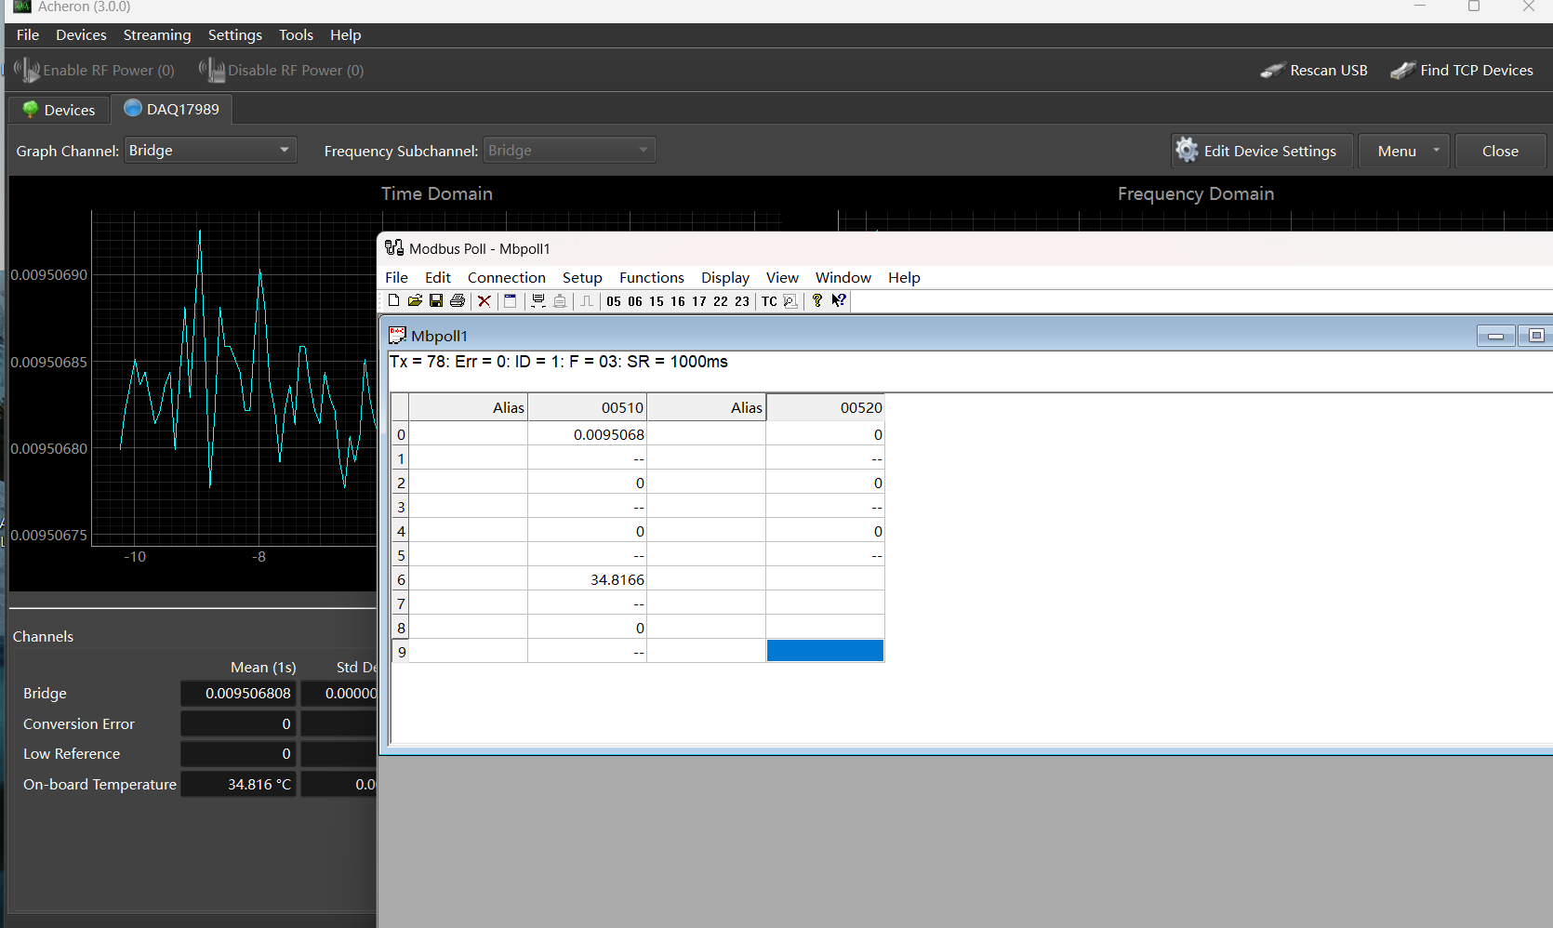

5. 还有就是时间戳。
按照后端接收时间统一对齐。
6. 整个后端的频率是不是全部统一为1Hz？
确定为1Hz，Modbus和opcua传入的频率也确定为1Hz。
7. 算法部分是不是默认业主不管，咱们用AI开发一个。
算法公式可能有待定。
8. 前端展示设计。
前端设计按照参考HTML页1、2、4、12、14、15来做，第四页合并为一个图（负荷，应力，内外温差关系曲线，需要判断一下合不合理）第二页就是算机械应变（云图暂时保留）。

